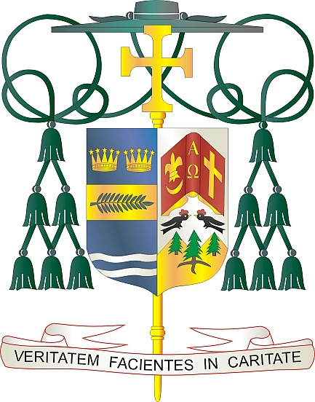

Office of  
THE BISHOP

9995 North Military Trail • P.O. Box 109650

Palm Beach Gardens, Florida 33410-9650

(561) 775-9595 Fax (561) 775-7035

## Diocese of Palm Beach

6 out 2022

Chè frè ak sè nan Kris la:

Le 13/14 out, dyosèz nou an pral gen yon dezyèm koleksyon pou benefisye de zòn nan bezwen: Legliz la nan Amerik Latin nan, ak Fon Solidarite pou Legliz la an Afrik. Lajan yo kolekte wikenn pwochen yo pral divize ant de zòn enpòtan sa yo.

Pandan plis pase 50 ane, Katolik Ozetazini eksprime solidarite yo ak Legliz la nan Meksik, Karayib la, ak nan tout Amerik di Sid pa jenerozite espirityèl ak finansye yo. Don ou yo ede sipòte vokasyon nan prètriz la ak lavi konsakre, ede fòme jèn yo reyalize apèl yo kòm disip misyonè, epi pèmèt kontak Legliz la a pèp endijèn ak moun k ap viv nan zòn riral ki lwen yo.

Fon Solidarite pou Legliz an afrik la sipòte moun ki toujou manke aksè a resous debaz ak swen pastoral. Fon sa a se yon opòtinite pou dyosèz nou an kanpe ak pèp Lafrik la epi sipòte sibvansyon ki ede nan konstriksyon, sipò kapasite legliz, fòmasyon lidèchip, evanjelizasyon, kominikasyon, ministè jèn, klèje/relijye edikasyon kontinyèl, jistis ak lapè, pwoteksyon timoun, edikasyon relijye, ak lekòl Katolik, plis vokasyon.

Atravè kado finansye ou yo, ansanm ak souvni lapriyè ou, nou rantre nan yon sèl fanmi lafwa nan fè Levanjil Jezikri a simaye atravè mond lan.

Avèk rekonesans pou jenewozite w kap kontinye epi ak tout volonte lapriyè m, se mwen menm

Sensèman nan Kris la,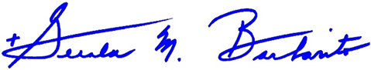

Monsenyè Gerald M. Barbarito

Evèk Palm Beach

**NÒT POU KIRE YO: LI OBLIGATWA POU OU PIBLYE LÈT SA A NAN BILTEN PAWAS LA KÒM YON LÈT NAN DEMI PAJ OUBYEN YON LÈT NAN YON PAJ ANTYE NAN WEEKEND 6/7 OUT LA. KOLEKSYON AN PRAL FÈT13/14 OUT 2022. OU KAPAB LI LÈT LA TOU POU PAWASYEN YO, POSTE LÈT SA SOU REZO SOSYAL, AK SOU WEBSITE OU ANPLIS POU LÈT ENPRIME NAN BILTEN AN.**